CIP系统使用手册

目录

1.配置管理 3

1.1 系统基础配置 3

2.用户管理 4

2.1同步禅道用户 4

2.2创建新用户 5

3.角色管理 5

3.1用户角色分配 5

4.项目管理 5

4.1创建项目 5

4.2修改项目 8

4.3创建应用 9

4.4修改应用 10

5.变更文件列表 10

5.1生成变更文件记录 10

5.2修改变更文件列表数据 12

5.3 查看变更文件列表数据 13

5.4 搜索变更文件列表数据 13

6.变更集列表 13

6.1 生成变更集数据 13

6.2 修改变更集列表数据 14

6.3 查看变更集列表数据 14

6.4 搜索变更集列表数据 14

7. SIT池 14

7.1 创建SIT发布 14

7.2 创建UAT发布 15

7.3 SIT池分区介绍 16

7.4暂停变更集 17

8. UAT池 17

8.1 创建PROD发布 17

8.2 UAT池分区介绍 18

9. PROD池 19

9.1 PROD人工验证 19

9.2 PROD池分区介绍 19

10. SIT\UAT\PROD 共同功能 20

10.1 查看分区 20

10.2 查看Jenkins Job 20

10.3 黑名单校验（阻断发布路径） 21

10.4 链接查看 21

11.发布列表 22

11.1生成发布记录 22

11.2修改发布记录数据 22

11.3查看发布记录数据 22

11.4搜索记录数据 23

12.概览 23

12.1概览界面查看 23

# 1.配置管理

## 1.1 系统基础配置

1. 拥有root或站点管理员权限的用户进入CIP系统  
   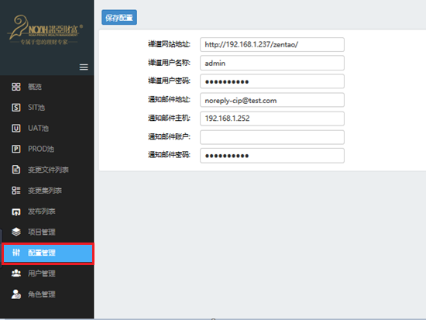
2. 点击左侧导航栏中的配置管理按钮，进入配置管理界面  
   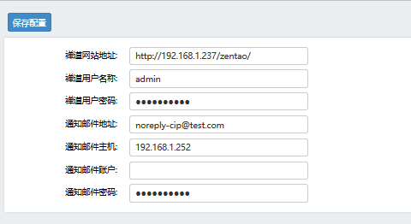
3. 输入访问禅道的地址，以及只读权限的远程访问登录名、密码
4. 输入通知邮件的地址、主机、账户和密码
5. 点击【保存配置】，配置成功
6. 不点击【保存配置】，或者直接点击其他界面，则配置不保存

# 2.用户管理

## 2.1同步禅道用户

1. 当配置管理中禅道的配置正确时，拥有root或站点管理员权限的用户进入CIP系统
2. 点击左侧导航栏中的用户管理按钮，进入用户管理界面

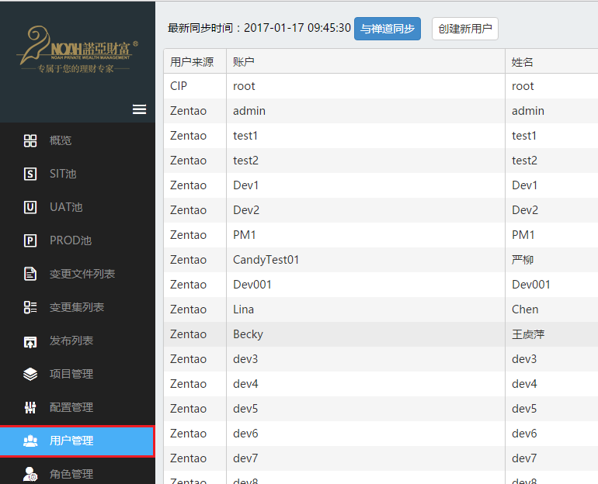

1. 点击【与禅道同步按钮】，将禅道中的用户信息同步至CIP系统，同步过来的用户来源为Zentao，同步过来的信息有在禅道中的账户，姓名，域账户以及邮箱

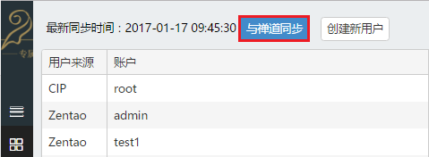

## 2.2创建新用户

1. 除此之外，用户还可以在CIP中新建用户，新建的用户来源为CIP
2. 点击右侧的“”按钮，可以更改用户的信息

# 3.角色管理

## 3.1用户角色分配

1. 当配置管理中禅道的配置正确时，拥有Root或站点管理员权限的用户进入CIP系统
2. 点击左侧导航栏中的角色管理按钮，打开角色管理界面  
   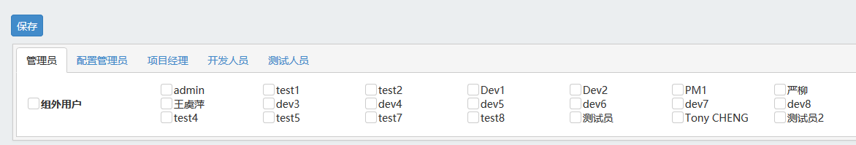
3. 用户勾选指定用户，为其分配配置管理员、项目经理、开发人员、测试人员等权限，除此之外拥有Root权限的用户还可以分配站点管理员（即管理员）权限
4. 以分配测试人员权限为例，勾选相应测试人员，并点击【保存】
5. 此时点击组内用户，可以自动勾选所有权限为测试人员的用户  
   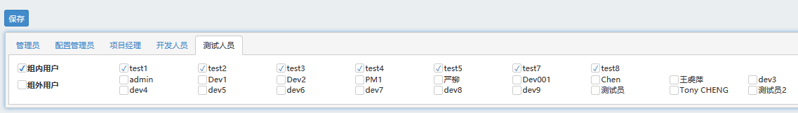
6. 点击组外用户，可以自动勾选所有权限为测试人员之外的用户  
   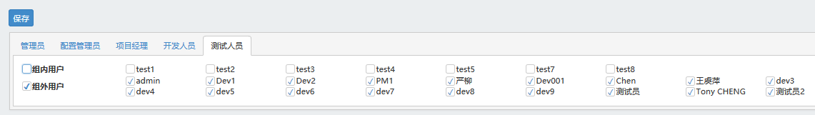
7. 组内组外用户对应禅道中组织权限维护中的组内组外用户

# 4.项目管理

## 4.1创建项目

1. 当配置管理中禅道的配置正确时，拥有Root或站点管理员权限的用户进入CIP系统
2. 点击左侧导航栏的项目管理按钮，打开项目管理界面  
   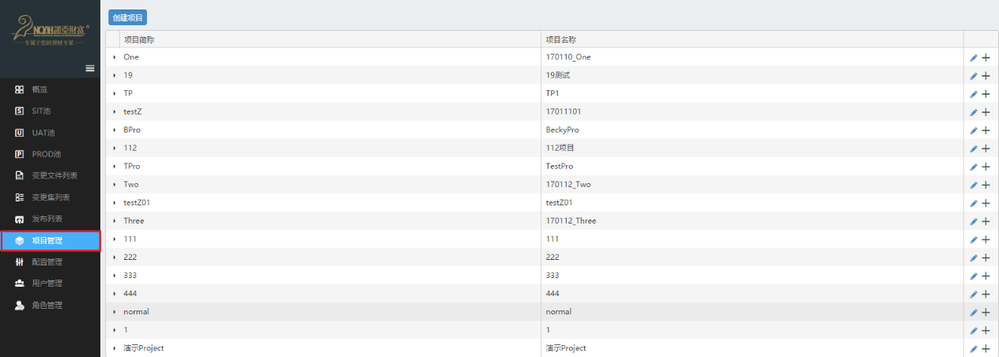
3. 点击【创建项目】  
   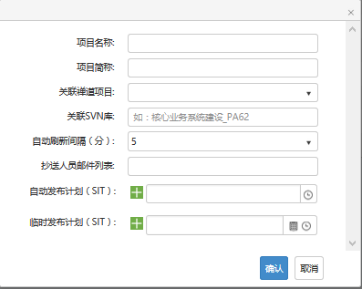
4. 填写相应的项目名称及项目简称
5. 在下拉框中选择相应的禅道项目与CIP项目相关联
6. 填写需要CIP系统监控的SVN库
7. 在下拉框中选择自动刷新间隔，以5分钟为例，SIT/UAT/PROD Pool就会每隔5分钟刷新一次
8. 填写抄送人员邮件列表，每封邮件除了发送给相应的用户之外，还会抄送给此列表邮箱的用户
9. 填写自动发布计划（SIT），此后每天的相应时间，SIT就会自动发布；或者点击“”图标，在下拉框中选择相应的时间  
   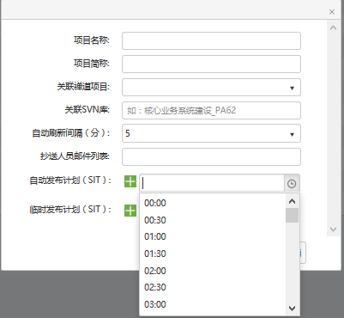  
   点击“”按钮，可以创建多个自动发布的时间  
   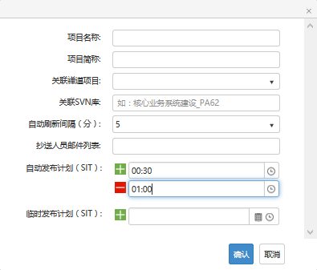  
   点击“”按钮，可以删除对应的自动发布时间
10. 填写临时发布计划（SIT），到相应日期的相应时间，SIT会自动发布，或者点击“”图标，在下拉框中选择相应的日期  
    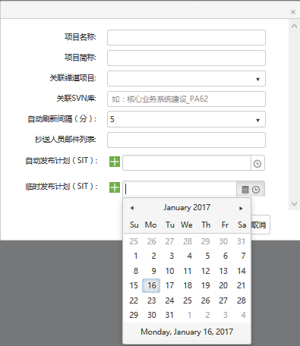  
    点击“”图标，在下拉框中选择相应的时间  
    点击“”或“”按钮，可以增加或删除对应的临时发布计划的时间
11. 点击【确认】，即保存项目配置，点击【取消】或者直接关闭项目配置界面，则放弃项目配置

## 4.2修改项目

1. 项目创建完成后，回到项目管理界面  
   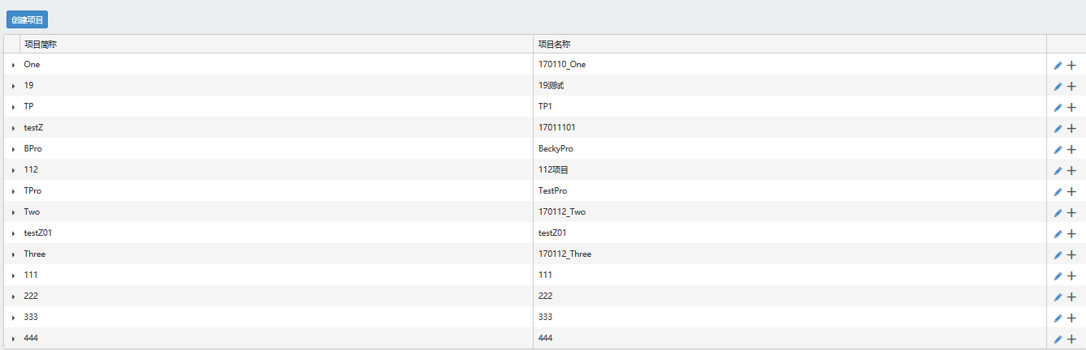
2. 点击项目最右侧的“”按钮，可以回到项目配置界面进行项目配置的更改，点击【确认】，更改项目配置

## 4.3创建应用

1. 点击项目最右侧的“”按钮，进入应用创建页面

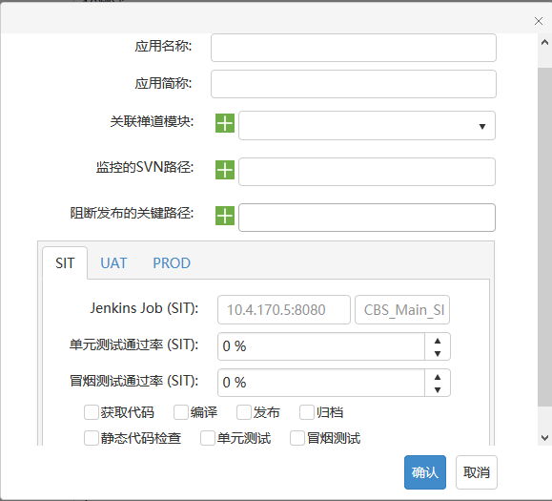

1. 填写相应的应用名称和应用简称
2. 在下拉框中选择相应的禅道模块与CIP中的应用相关联；点击“”或“”按钮，可以选择多个模块与应用相关联，或者删除相关联的模块
3. 填写需要CIP监控的SVN库下的文件路径，以/结尾；点击“”或“”按钮，可以选择多个文件路径或者删除相关文件路径
4. 填写阻断发布的关键路径，包括文件路径或者文件路径和文件名称；点击“”或“”按钮，可以选择多个阻断发布的关键路径或者删除相关路径
5. 选择SIT配置为例
6. 填写Jenkins Job的主机路径和项目名称
7. 填写单元测试通过率以及冒烟测试通过率，当单元测试或冒烟测试通过率大于或者等于设定的通过率时就默认单元测试或冒烟测试通过；点击“”按钮，可以对通过率进行略微的上调或下调
8. 在需要进行的Jenkins的操作前打勾，此后发布SIT时就会进行相应的Jenkins操作
9. 点击【确认】，即保存应用配置，点击【取消】或者直接关闭创建应用界面则取消保存

## 4.4修改应用

1. 保存了应用配置后，回到项目配置界面  
   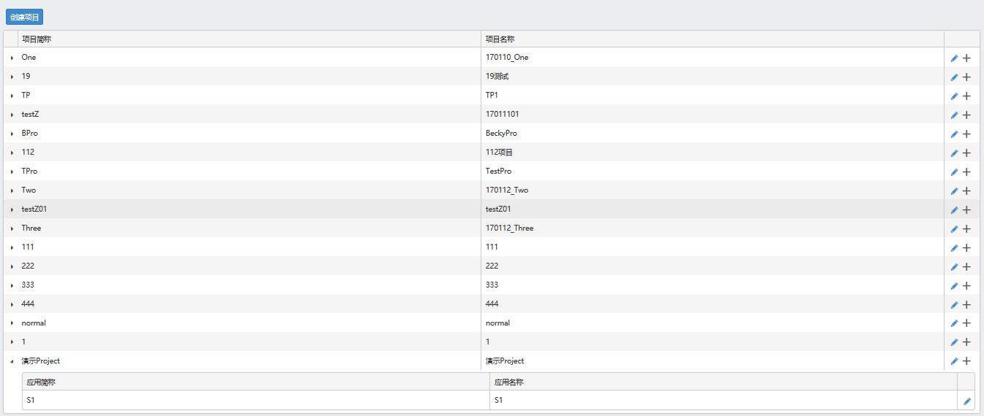
2. 点击应用最右侧的“”按钮，可以回到应用配置界面进行应用配置的更改，保存后更改应用配置

# 5.变更文件列表

## 5.1生成变更文件记录

1. 本机已安装TortoiseSVN客户端
2. SVN 提交(SVN Commit), SVN 提交是将在工作空间做的修改进行提交，包括文件内容的修改，文件或目录的添加、删除、修改等操作。如下图所示：

Recent messages中输入规则：

* 第一行提交所关联的禅道的TaskID、BugID，格式为：
* TASK #ID，忽略大小写，空格不计
* BUG #ID，忽略大小写，空格不计
* 多组①或②以&隔开，空格不计；e.g. ①&②
* 在开发人员提交剥离代码修改时，需在开头使用Reset关键字，格式为：
* Reset Task#ID & Bug#ID

如果Recent messages内容无法匹配上述任何规则，则限制提交。如果提交时，有任一Task、Bug在禅道中找不到对应项，或者Task状态不为未开始、进行中，Bug状态不为激活，则限制提交。

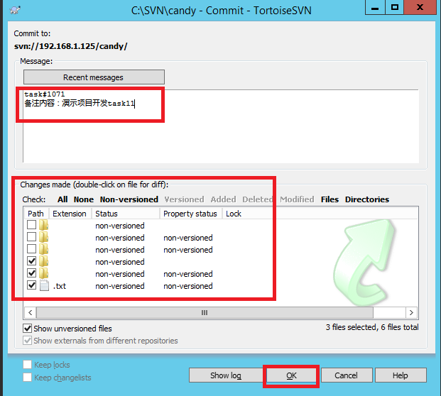

1. Commit完成，自动生成At revision版本号。如下图：

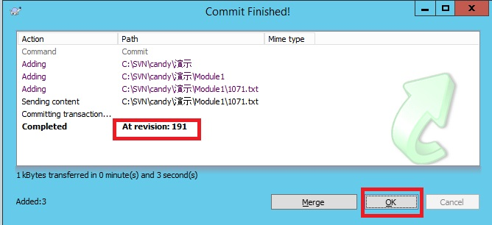

1. 点击【OK】，CIP系统中成功插入变更文件记录，显示在变更文件列表中。

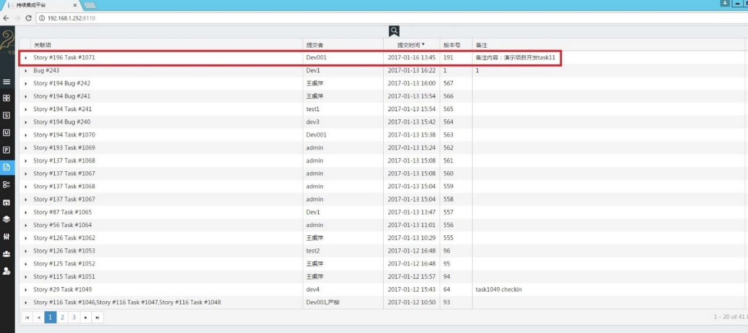

1. 点击记录前，可查看提交文件的代码路径信息。

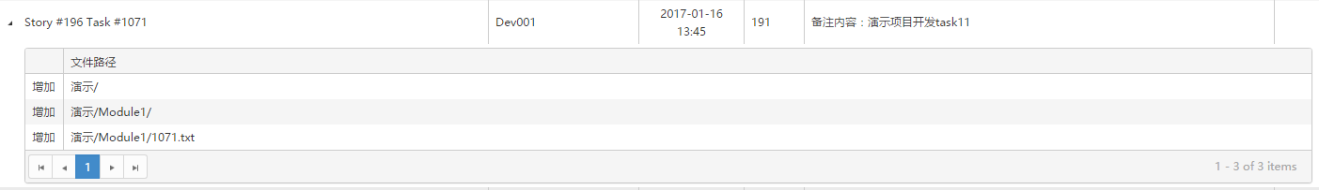

1. 点击，收起查看。

## **5.2修改变更文件列表数据**

a) 具有修改变更文件列表权限的Site Administrator角色的用户进入变更文件列表页。

b) 点击记录后方的按钮，可对变更文件数据进行修改。

## 5.3 查看变更文件列表数据

a) 点击字段名，可进行升序\降序排序

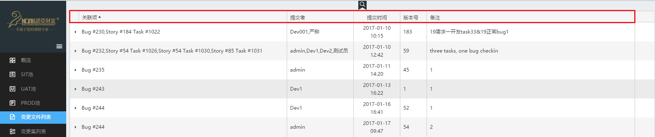

## 5.4 搜索变更文件列表数据

a) 点击“”按钮，弹出搜索框，在搜索框中输入搜索条件，页面展示搜索结果

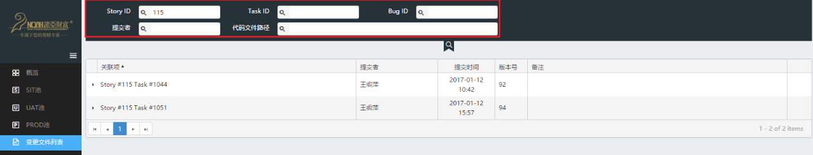

# 6.变更集列表

## 6.1 生成变更集数据

a) 在禅道中，修改开发类Task的状态为已完成，或者修改Bug的状态为已解决，可触发生成变更集，显示于变更集列表。如下图：

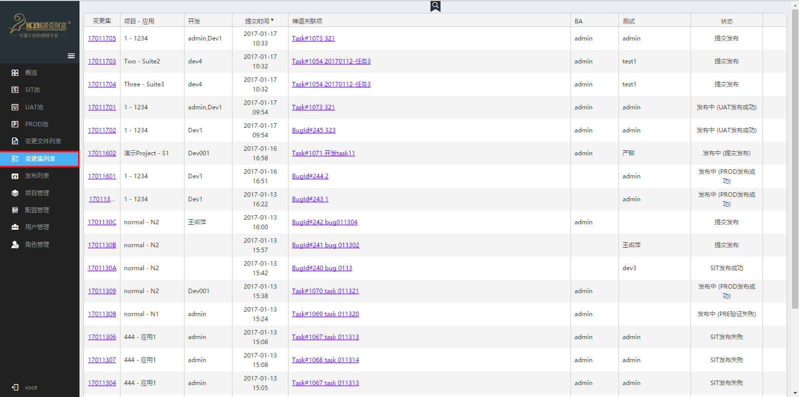

## 6.2 修改变更集列表数据

a) 具有修改变更集权限的Site Administrator角色的用户进入变更集列表页。  
b) 点击变更集记录后方的按钮，可以对变更集数据进行修改。

## 6.3 查看变更集列表数据

## a) 点击字段名，可进行升序\降序排序



## 6.4 搜索变更集列表数据

a) 点击“”按钮，弹出搜索框，在搜索框中输入搜索条件，页面展示搜索结果

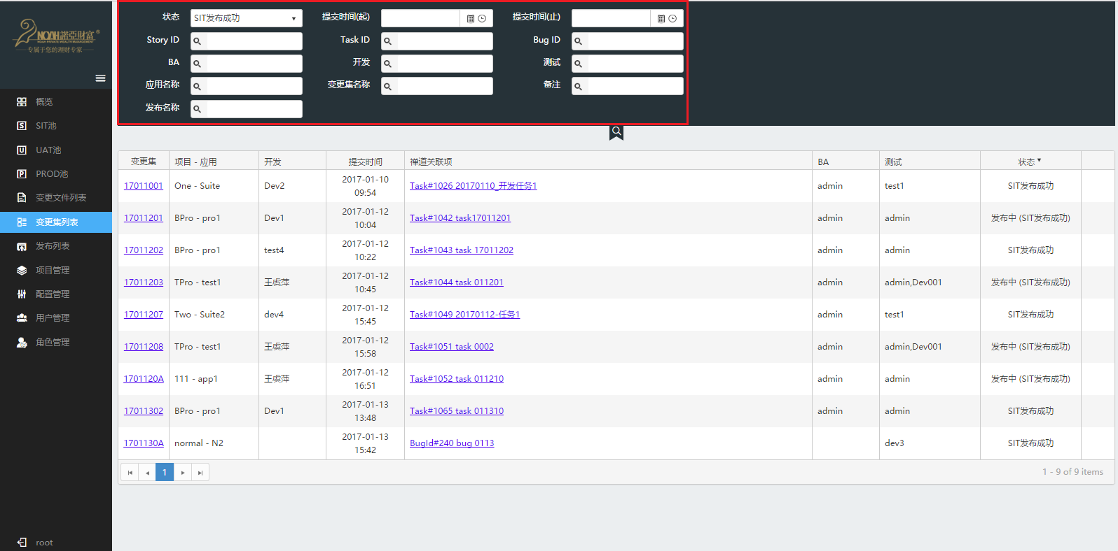

# 7. SIT池

## 7.1 创建SIT发布

SIT发布范围：所有状态为提交发布、SIT发布成功\失败、UAT发布成功\失败、PROD发布成功\失败、PRE验证失败的未暂停的变更集

a)点击左侧导航栏中的SIT池，进入SIT池界面

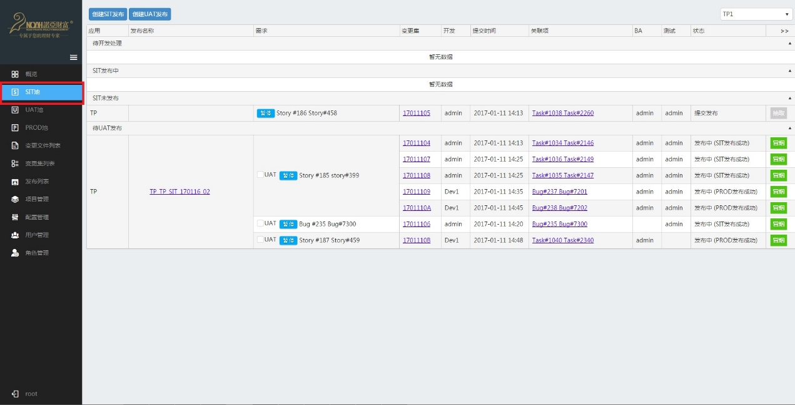

b) 页面右上角，选择需要进行SIT发布的项目，点击【创建SIT发布】按钮。如下图：

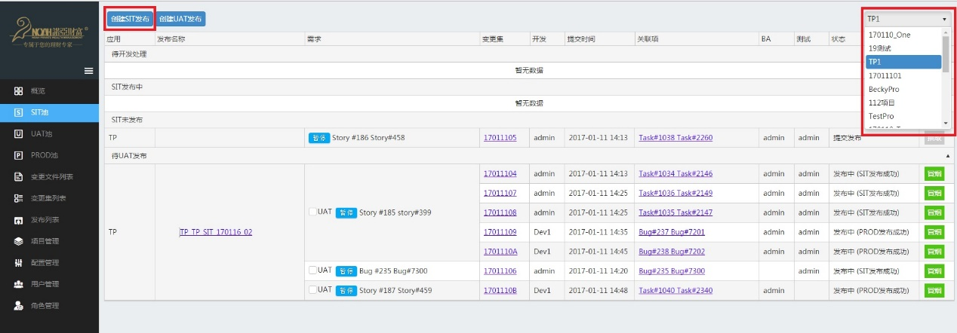

1. SIT发布启动后，系统给出提示，且自动生成SIT发布名称：

{项目名}_{应用名}_{发布环境SIT }_{日期yyMMdd}_{当日自增长序号:01,02,03}

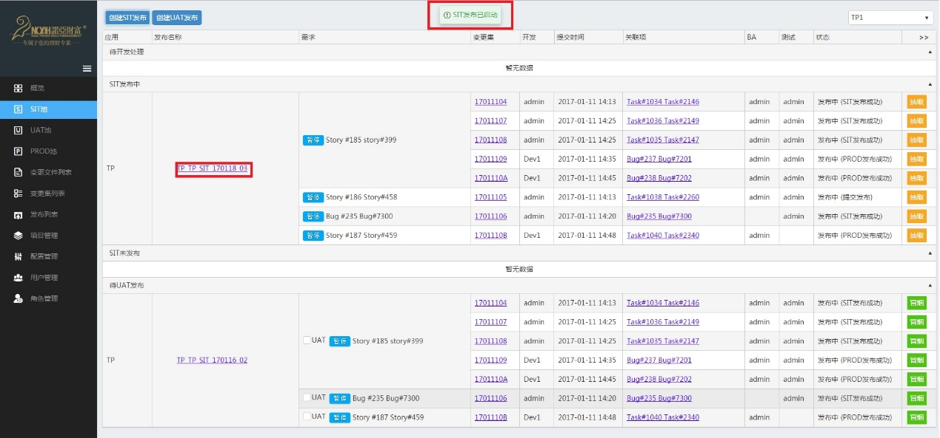

## 7.2 创建UAT发布

UAT发布范围：所有状态为SIT发布成功、UAT发布成功\失败、PROD发布成功\失败、PRE验证失败的未暂停的变更集

a) 在”待UAT发布”分区，以Story为单位，CM勾选需要发布UAT的变更集，点击【创建UAT发布】按钮

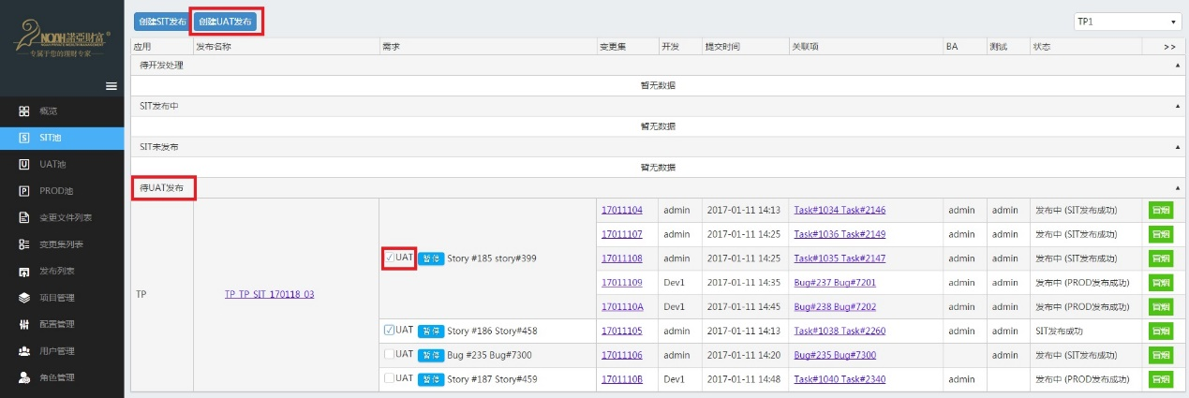

b) UAT发布启动后，系统给出提示，且自动生成UAT发布名称：

{项目名}_{应用名}_{发布环境UAT}_{日期yyMMdd}_{当日自增长序号:01,02,03}

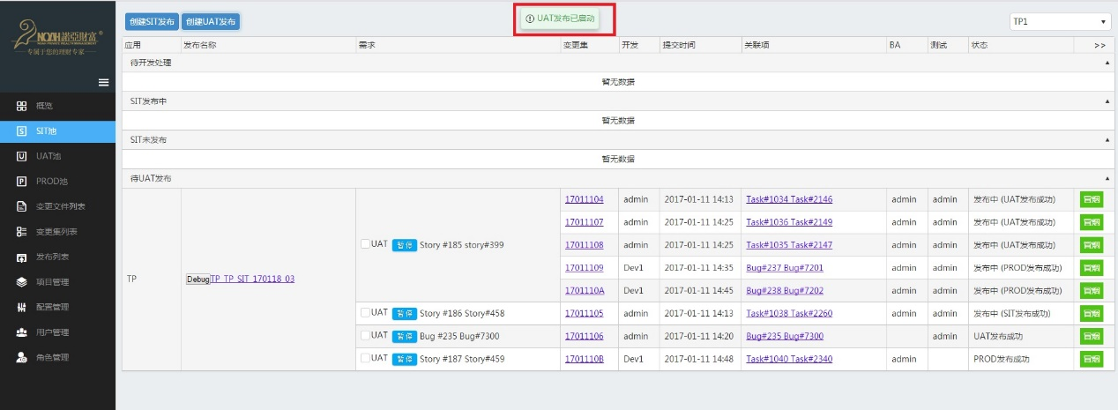

## 7.3 SIT池分区介绍

1. 新提交的变更集，状态为”提交发布”，显示在”SIT未发布”分区，且没有对应的发布名称显示

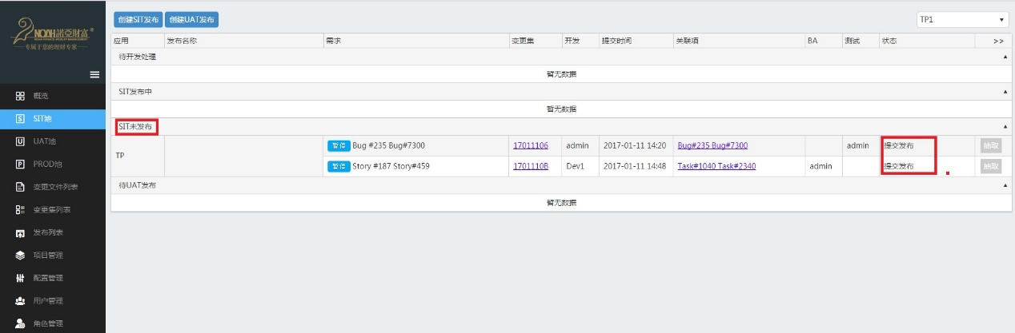

1. 已提交SIT发布的变更集，状态为发布中(提交发布)，显示在”SIT发布中”分区

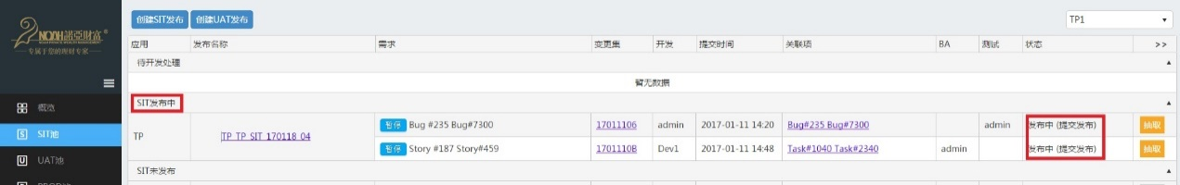

1. 已提交SIT发布，且SIT发布成功的变更集，状态为SIT发布成功，显示在”待UAT发布”分区



1. 已提交SIT发布，且SIT发布失败的变更集，状态为SIT发布失败，显示在”待开发处理”分区

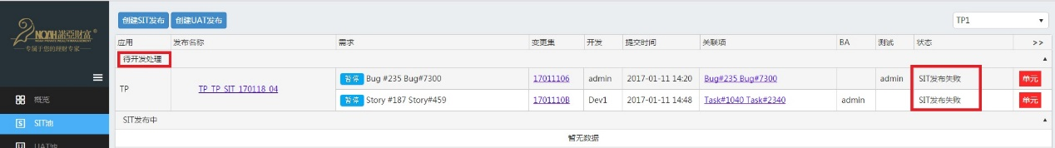

## 7.4 暂停变更集

1. 点击【暂停】按钮，可暂停以Story为单位的，其下所有变更集
2. 被暂停的变更集，状态显示为”暂停”，原【暂停】按钮变更为【继续】按钮显示

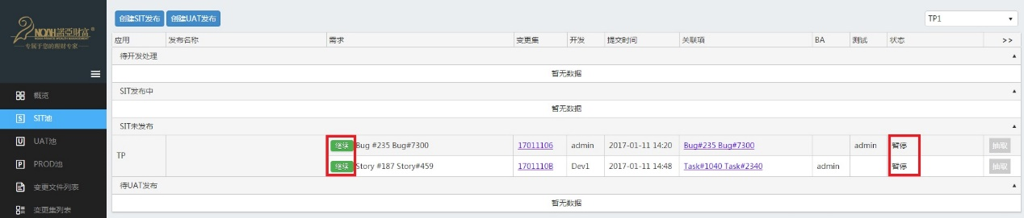

1. 点击【继续】按钮，暂停的变更集重新提交发布，状态显示为”提交发布”，变更集显示于”SIT未发布”分区



# 8. UAT池

## 8.1 创建PROD发布

PROD发布范围：所有状态为UAT发布成功、PROD发布失败\成功、PRE验证失败的未暂停的变更集

1. 点击左侧导航栏中的UAT池，进入UAT池界面

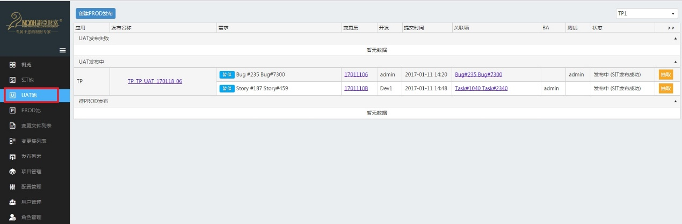

1. 在”待PROD发布”分区，以Story为单位，CM勾选需要发布PROD的变更集，点击【创建PROD发布】按钮

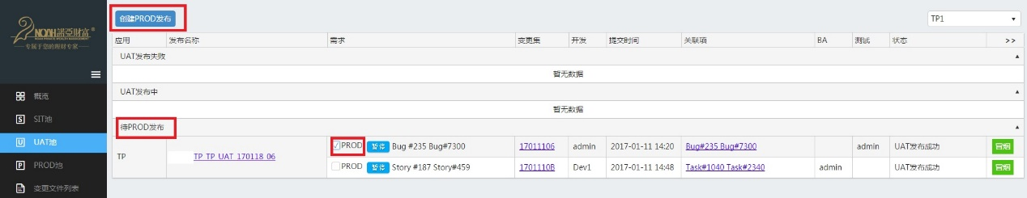

1. PROD发布启动后，系统给出提示，且自动生成PROD发布名称：

{项目名}_{应用名}_{发布环境PROD}_{日期yyMMdd}_{当日自增长序号:01,02,03}

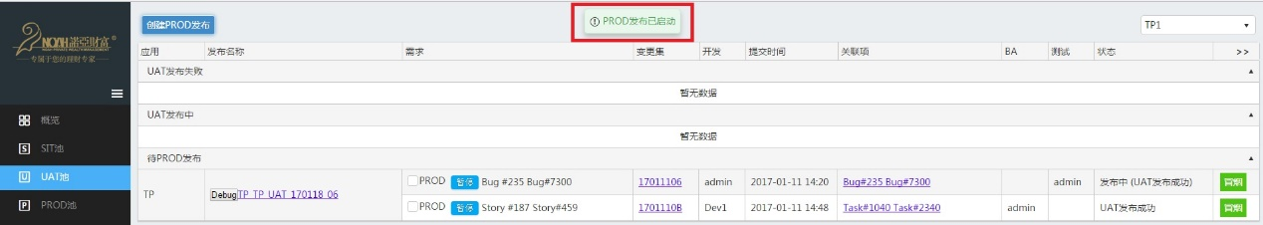

## 8.2 UAT池分区介绍

1. 已提交UAT发布的变更集，状态为发布中(SIT发布成功)，显示在”UAT发布中”分区

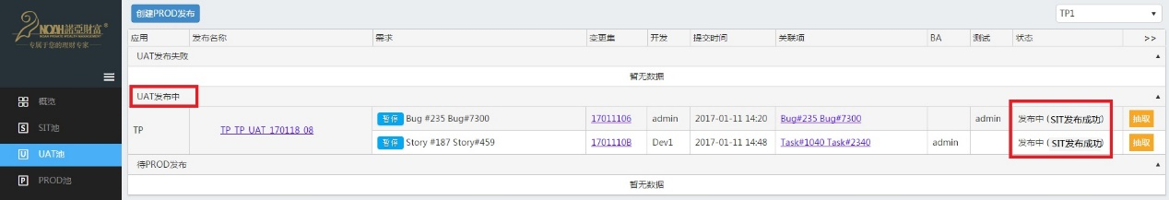

1. 已提交UAT发布，且UAT发布成功的变更集，状态为UAT发布成功，显示在”待PROD发布”分区

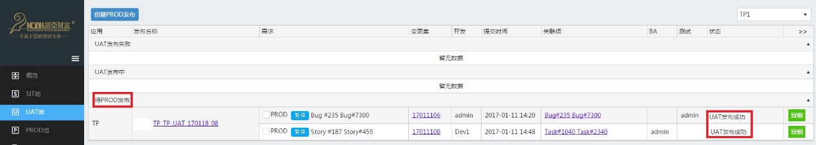

1. 已提交UAT发布，且UAT发布失败的变更集，状态为UAT发布失败，显示在”UAT发布失败”分区

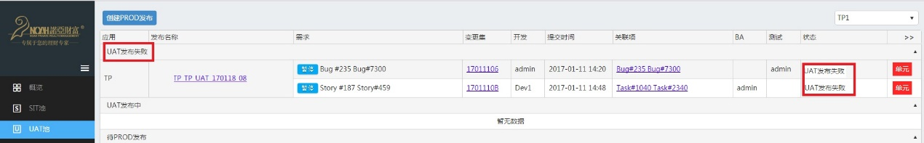

# 9. PROD池

## 9.1 PROD人工验证

1. PROD人工验证通过后，CM手动选择上线成功，点击【已上线】

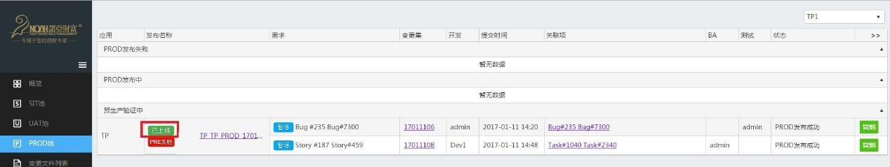

1. PROD人工验证失败后，CM手动选择上线失败，点击【PRE失败】

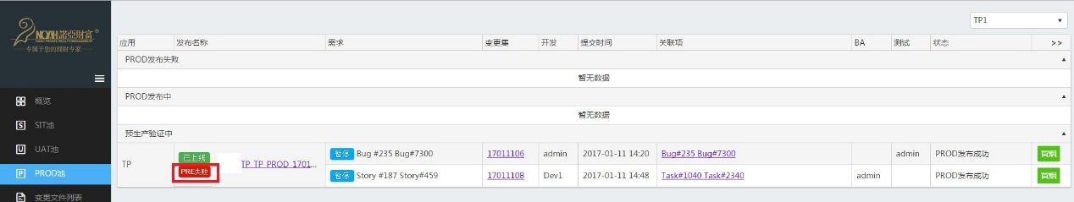

## 9.2 PROD池分区介绍

1. 已提交PROD发布的变更集，状态为发布中（UAT发布成功），显示在”PROD发布中”分区

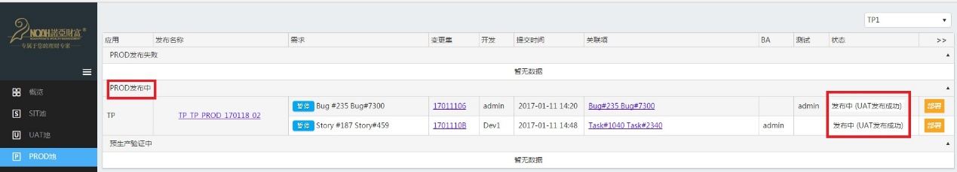

1. 已提交PROD发布，且PROD发布成功的变更集，状态为PROD发布成功，显示在”预生产验证中”分区

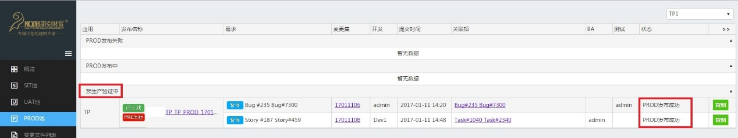

1. 已提交PROD发布，且PROD发布失败的变更集，状态为PROD发布失败，显示在”PROD发布失败”分区

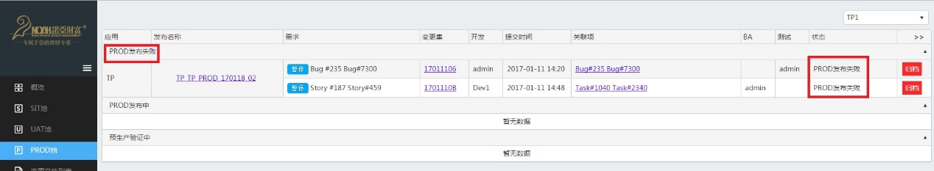

# 10. SIT\UAT\PROD 共同功能

## 查看分区

1. 在各分区右侧，点击展开分区，点击收缩分区

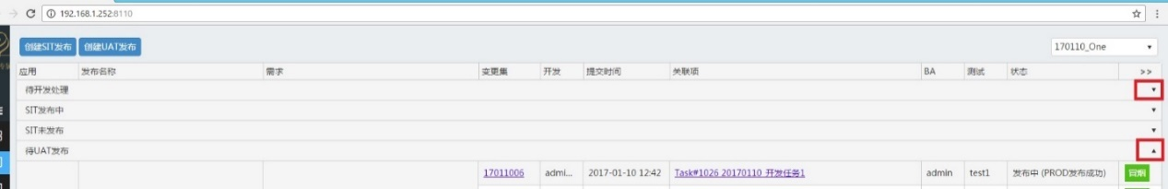

## 10.2 查看Jenkins Job

a) 点击展开所有的Jenkins Job，点击收缩所有的Jenkins Job

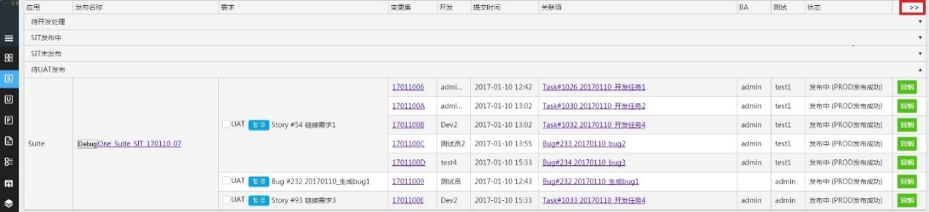b) 各状态Job显示颜色

* 红色，发布失败
* 绿色，发布成功
* 黄色，发布中
* 灰色，”项目管理”中未勾选该Job

发布中：

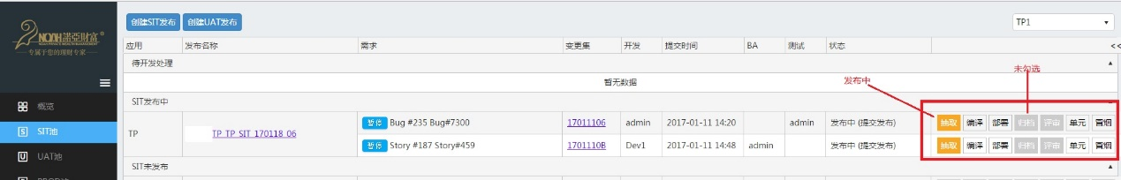

发布失败：

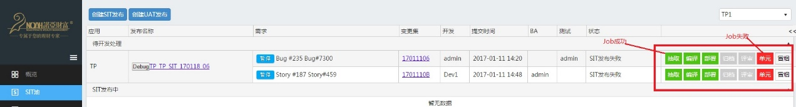

## 10.3 黑名单校验（阻断发布路径）

a) “项目管理”模块中已配置”阻断发布的关键路径”

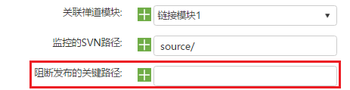

b) 如果创建的SIT发布中包含对关键路径（阻断发布）下相关文件的修改，弹出以下窗口。点击【确定】，则在部署后暂停，点击【取消】，则不在部署后暂停。

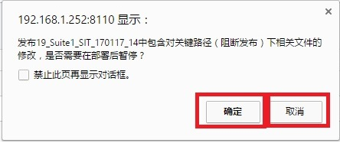

c) 点击【确定】，当发布进行到部署后会暂停，线下排除相关文件，点击【继续发布】

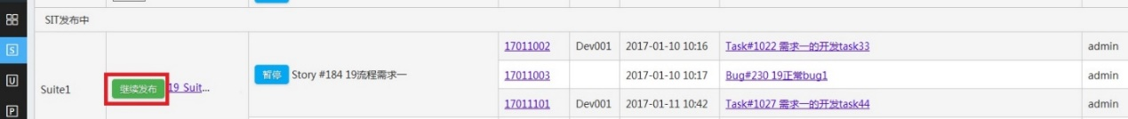

## 10.4 链接查看

a) 点击“发布名称”字段，以新Tab页形式显示此次发布对应的Code File List页

b) 点击“变更集”字段，以新Tab页形式显示此变更集对应的Code File List页

c) 点击“关联项”字段，以新Tab页形式显示对应禅道页面

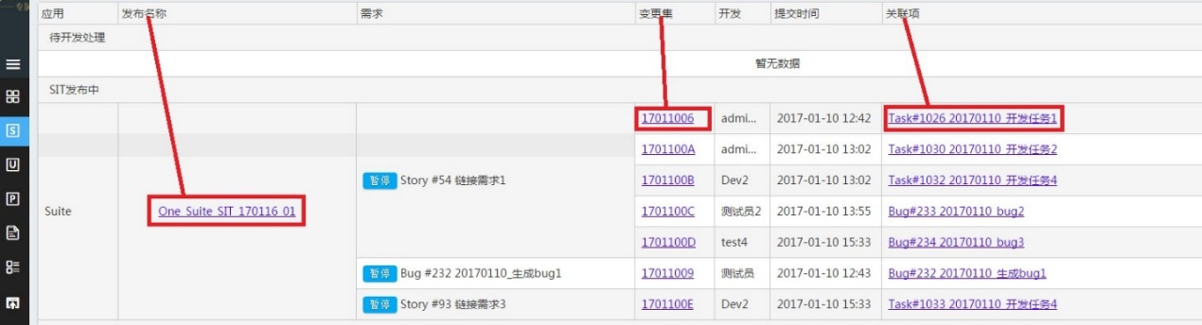

# 11.发布列表

## 11.1 生成发布记录

1. 在SIT/UAT/PROD池中成功创建SIT/UAT/PROD发布，会在发布列表当中生成新的发布记录，如下图：

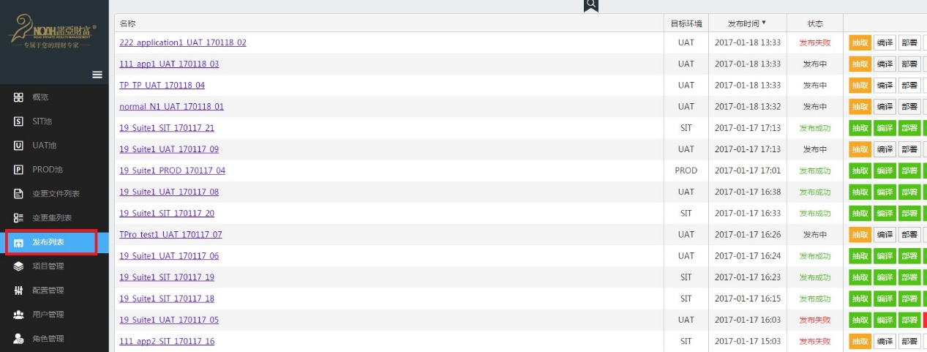

## 11.2 查看发布记录数据

1. 点击字段名，可进行升序\降序排序

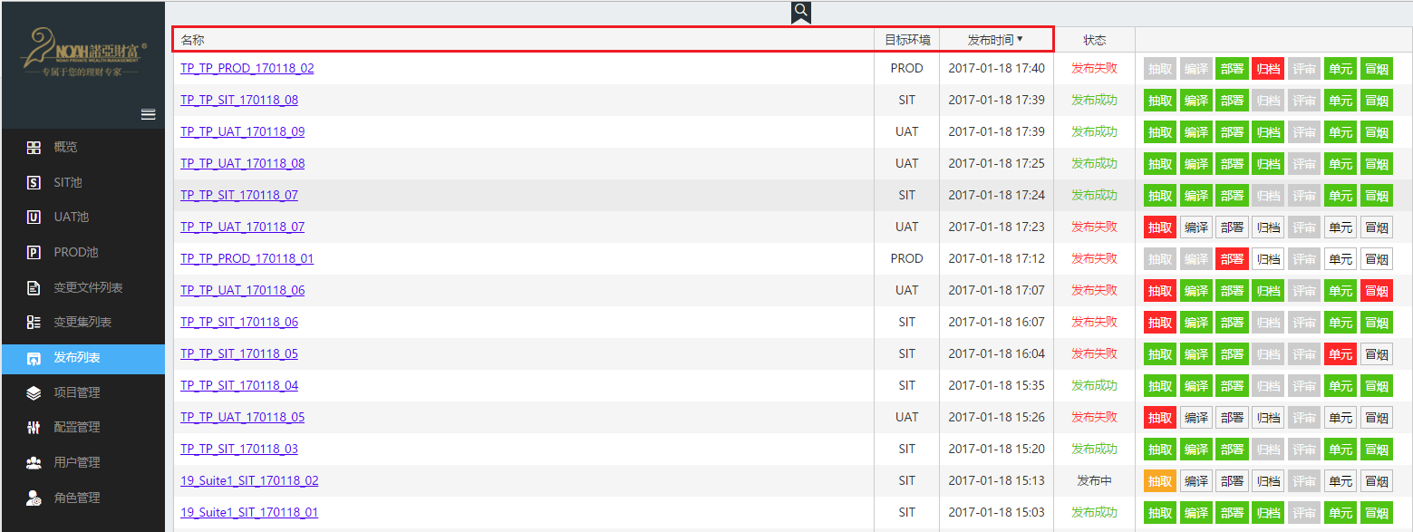

1. 状态字段值的显示有颜色区别，发布成功显示为绿色，发布失败显示为红色

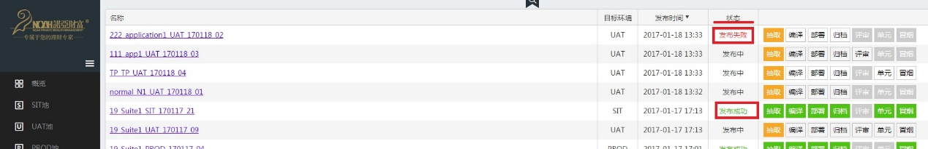

1. 发布的Jenkins Job颜色区分显示，绿色表示通过，红色表示失败，黄色表示进行中，灰色表示不进行此Job的运行。

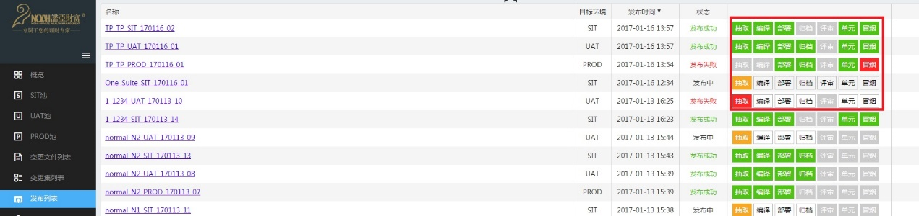

## 11.3 搜索记录数据

1. 点击“”按钮，弹出搜索框，在搜索框中输入搜索条件，页面展示搜索结果

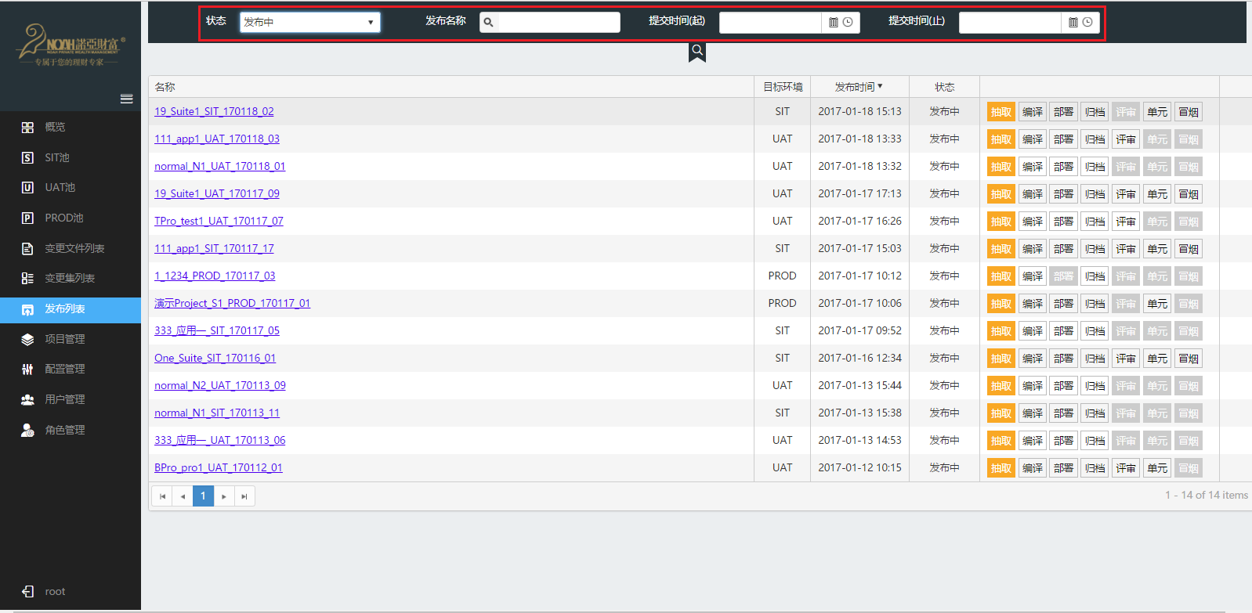

# 12.概览

## 12.1概览界面查看

1. 拥有root或站点管理员权限的用户进入CIP系统，点击左侧导航栏中的【概览】按钮，进入概览界面。

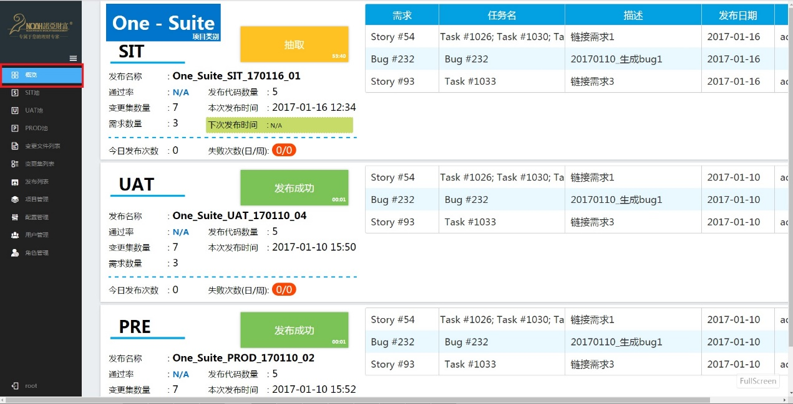

1. 点击右下角的【FullScreen】切换到全屏模式。

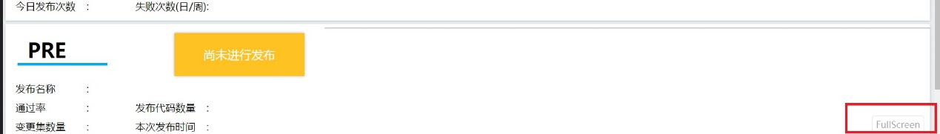

1. 全屏模式的时候点击右下角的【Exit】或者按下键盘的【ESC】键退出全屏模式。

